ЛАБОРАТОРНА РОБОТА №5. АГРЕГАЦІЯ ТА КОМПОЗИЦІЯ

**Тема.** Класи. Агрегація. Композиція. Ключові слова typedef та auto.

**Мета.** Порівняти поняття агрегація та композиція. Отримати знання про призначення ключових слів typedef та auto.

1 ВИМОГИ

**1.1 Розробник**

- Котенко Сергій Миколайович;

- Студент групи КІТ 102.8(а);

- 19-05-2019р..

**1.2 Загальне завдання**

Дослідити заздалегідь визначені типи даних з бібліотеки <cstddef> / <stddef.h>. Модернізувати розроблені у попередній роботі класи наступним чином:

- замінити типи даних, що використовуються при індексуванні на типи з вказаної бібліотеки;

- створити власний синонім типу, визначивши його необхідність;

- створити/оновити функцію сортування масиву, де крім поля, по якому виконується сортування, передається і вказівник на функцію, яка визначає напрям сортування;

- в базовий клас додати два поля, що мають кастомний тип даних (тип даних користувача) та які будуть відображати відношення «агрегація» та «композиція», при цьому оновити методи читання та запису об’єкта;

- ввести використання ключового слова auto як специфікатор зберігання типу змінної. Визначити плюси та мінуси цього використання. *Додаткові умови виконання завдання:*

- продемонструвати відсутність витоків пам’яті;

- продемонструвати роботу розроблений методів за допомогою модульних тестів;

- не використовувати конструкцію «using namespace std;» , замість цього слід роботи «using» кожного необхідного класу:using std::string, using std::cout;

- в проекті не повинні використовуватися бібліотеки введення / виведення мови С, а також не повинні використовуватися рядки типу char*.

2 ОПИС ПРОГРАМИ

**2.1 Опис логічної структури**

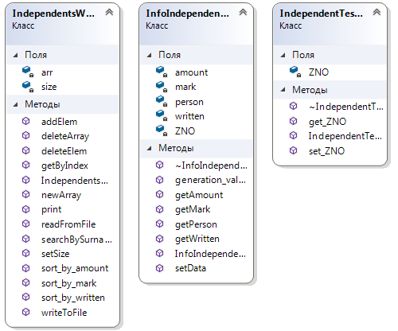

*Діаграма класу InfoIndependentsWork*:

* ~InfoIndependentsWork - Деструктор класу;
* generation_values – Генерація випадкових значень;
* getAmount , getMark , getSurname , getWritten - Отримання даних;
* InfoIndependentsWork - Конструктор класу;
* setData - Встановлення значень .

*Діаграма класу IndependentsWork :*

* addElem - Додавання нового елементу;
* deleteArray - Видалення масиву;
* deleteElem - Видалення елементу;
* getByIndex - Отримання даних за індексом;
* newArray - Створення масиву;
* print - Вивід даних на екран;
* readFromFile – Читання даних з файлу;
* searchBySurname – Пошук за прізвищем студента;
* setSize - Отримання розміру для створення масиву;
* sort_by_amount, sort_by_mark, sort_by_written – Сортування даних за певним критеріем;
* writeToFile – Запис результату у файл.

**2.2 Фрагменти коду**

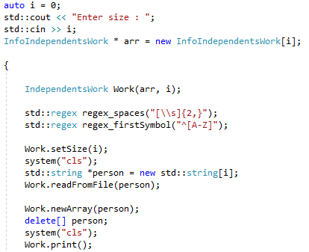

Рисунок 2.1 – Агрегація ( Зв'язок об’єктів між собою , можливість використання масиву після завершення роботи основної частини )

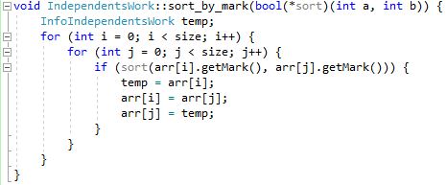

Рисунок 2.2 – Сортування даних за оцінкою

**3 ВАРІАНТИ ВИКОРИСТАННЯ**

**3.1 Опис поведінки програми**

Програма працює наступнім чином:

1) Введення користувачем кількості вивідних даних, створення масиву даних та виведення на екран

2) Вивід на екран можливих опцій програми , обирання користувачем опції:

2.0) Вихід з програми

2.1) Додавання нового елементу

2.2) Видалення певного елементу

2.3) Пошук за індексом

2.4) Пошук за прізвищем

3) Перевірка на витоки пам’яті

**3.2 Ілюстрація роботи програми**



Рисунок 3.1 – Вибір напрямку сортування

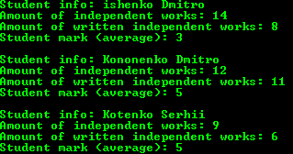

Рисунок 3.2 – Результат сортування даних (оцінок) від меншої до більшої

**ВИСНОВОК**

В інтегрованому середовищі *Visual Studio* розроблена програма мовою С++. Виконання програми дозволяє продемонструвати коректність роботи програм для створення агрегації , композиції , сортування та результати їх використання.